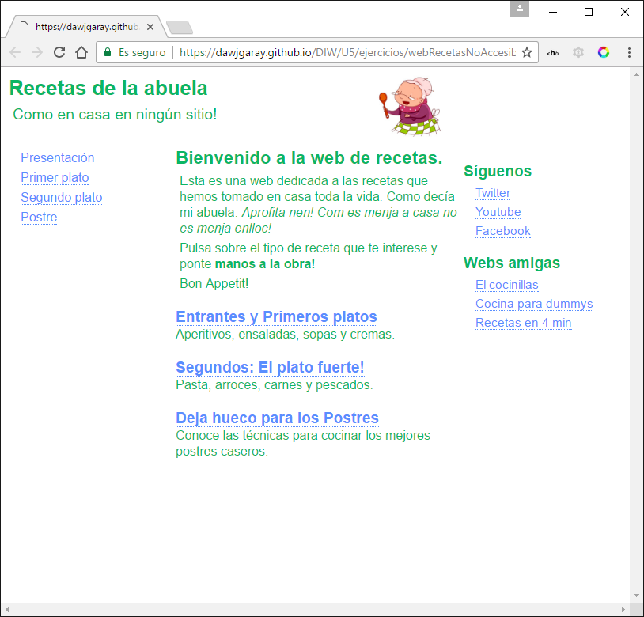
U5. Accesibilidad
Práctica 2 Transformar web no accesible en accesible
- Hemos hecho una web con ayuda de una subvención y es necesario que sea accesible.

- Además comprueba si los colores son adecuados y selecciona otros en caso de que no sea así.
- Incluye en el logo de la web un enlace a otra página que debe abrirse en una nueva ventana.
- Incorpora en la parte inferior los logotipos y la información necesaria cuando la página sea accesible
- Una vez hecha accesible la página principal, crea una nueva página para la entrada de la tortilla de patatas (primer plato). Esta página también debe ser accesible. Incluye:
  - tabla con los ingredientes.
  - imagen
  - texto de la elaboración
  - OPCIONAL: video explicativo
- Valida que las dos página creadas sean accesibles y entrega los pantallazos con el resultado de la validación obtenida.
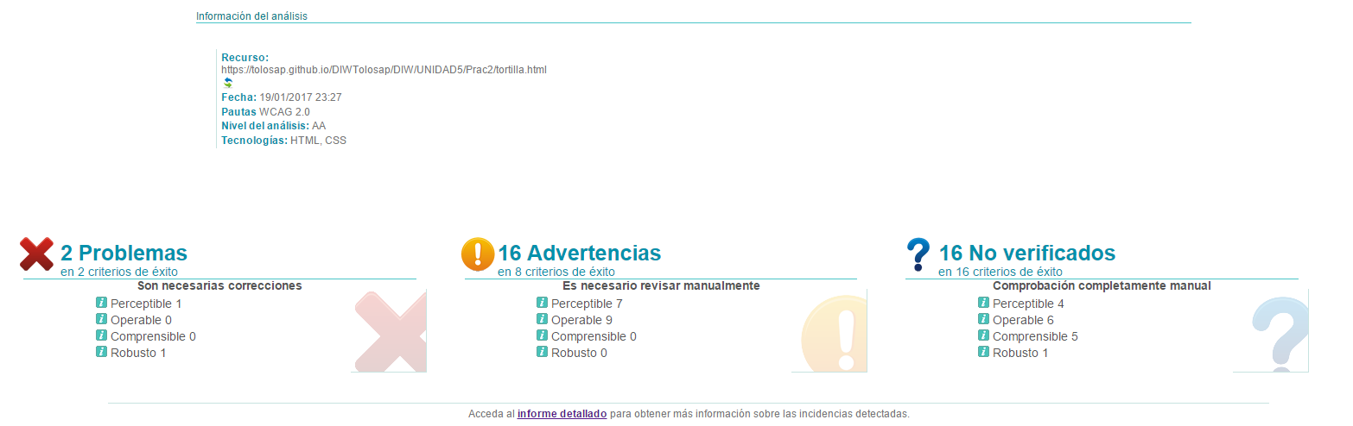
Los problemas que ocurren en tortilla.html son de parte del iFrame (por más que me mirado webs, lo tengo puesto como todos) y el error te la tabla, que no consigue solucionarse (he quitado el “summary” porque a Raúl se lo ha validado sin él).
https://tolosap.github.io/DIWTolosap/DIW/UNIDAD5/Prac2/tortilla.html
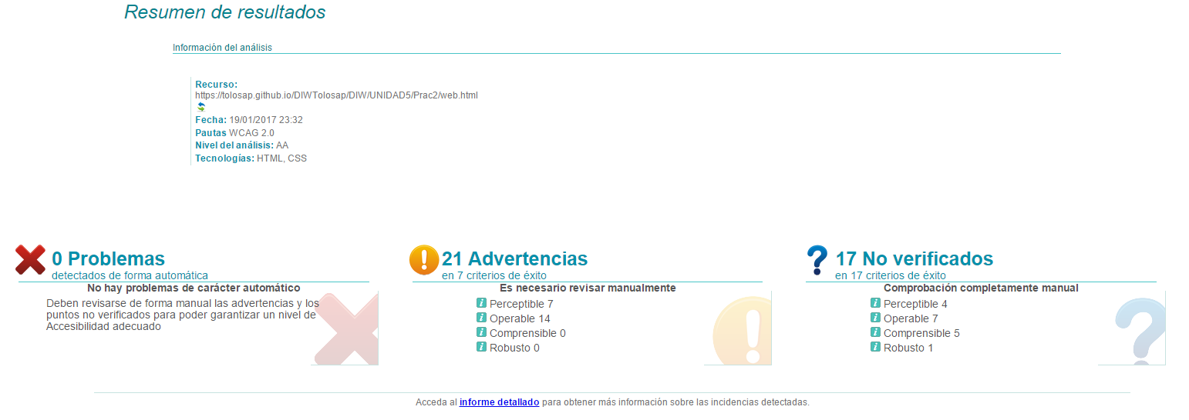
Pantallazo de web.html
https://tolosap.github.io/DIWTolosap/DIW/UNIDAD5/Prac2/web.html

